 | Министерство науки и высшего образования Российской Федерации  Федеральное государственное автономное образовательное учреждение  высшего образования  «Московский государственный технический университет  имени Н.Э. Баумана  (национальный исследовательский университет)»  (МГТУ им. Н.Э. Баумана)

ФАКУЛЬТЕТ | ИНФОРМАТИКА И СИСТЕМЫ УПРАВЛЕНИЯ
КАФЕДРА | СИСТЕМЫ ОБРАБОТКИ ИНФОРМАЦИИ И УПРАВЛЕНИЯ

ЛАБОРАТОРНАЯ РАБОТА № 5
НА ТЕМУ:
Модульное тестирование в Python

Студент | ИУ5-32Б |  |  |  | А.С. Голуб
 | (группа) |  | (подпись, дата) |  | (И.О. Фамилия)
Руководитель работы
Руководитель работы |  |  |  |  | О.Г. Саргсян
 |  |  | (подпись, дата) |  | (И.О. Фамилия)

2026 г.

Цель
Изучить методы модульного тестирования программ на языке Python, получить практические навыки подготовки кода к тестированию и разработки автоматизированных тестов с применением TDD, BDD и Mock-объектов.

Общее описание задания
Для лабораторной работы № 5 выбран фрагмент программы из лабораторной работы № 1 — функция решения биквадратного уравнения Ax⁴ + Bx² + C = 0. Необходимо модифицировать исходный код таким образом, чтобы его вычислительную часть можно было тестировать независимо от ввода и вывода данных.
Разработать не менее трёх модульных тестов с использованием TDD-фреймворка и не менее трёх сценариев с использованием BDD-фреймворка. В качестве дополнительного задания применить Mock-объекты для подмены внешних зависимостей.
При решении выполняется замена t = x². Для квадратного уравнения At² + Bt + C = 0 вычисляется дискриминант D = B² − 4AC. Из полученных значений t выбираются неотрицательные, после чего находятся действительные корни исходного уравнения.

Модификация исходного кода
В исходной реализации вычисление корней сопровождалось непосредственным выводом результата в консоль. Теперь вычисления вынесены в отдельный модуль solver.py, а ввод коэффициентов и вывод ответа — в main.py.
Функция solve_biquadratic(a, b, c) возвращает отсортированный список различных действительных корней. Пустой список [] соответствует отсутствию действительных корней, а значение None — тождеству 0 = 0, имеющему бесконечно много решений. Дополнительно проверяется конечность коэффициентов, а в программе main.py сохранены ввод с клавиатуры и передача аргументов командной строки.

Текст программы

Solver.py
import math
def solve_biquadratic(a: float, b: float, c: float) -> list[float] | None:
if not all(math.isfinite(value) for value in (a, b, c)):
raise ValueError("Коэффициенты должны быть конечными действительными числами")
if a == 0:
if b == 0:
return None if c == 0 else []
t_values = {-c / b}
else:
discriminant = b ** 2 - 4 * a * c
if discriminant < 0:
return []
sqrt_d = math.sqrt(discriminant)
t_values = {
(-b + sqrt_d) / (2 * a),
(-b - sqrt_d) / (2 * a),
}
roots = set()
for t in t_values:
if t == 0:
roots.add(0.0)
elif t > 0:
x = math.sqrt(t)
roots.add(-x)
roots.add(x)
return list(sorted(roots))

main.py
import math
import sys
from solver import solve_biquadratic
def read_float(name: str, value: str | None = None) -> float:
while True:
if value is None:
value = input(f"Введите коэффициент {name}: ")
try:
number = float(value)
if not math.isfinite(number):
raise ValueError("Неконечное число")
return number
except (TypeError, ValueError):
print(f"Некорректное значение {name}: {value}")
value = None
def main(argv: list[str] | None = None) -> None:
args = sys.argv[1:] if argv is None else argv
a = read_float("A", args[0] if len(args) > 0 else None)
b = read_float("B", args[1] if len(args) > 1 else None)
c = read_float("C", args[2] if len(args) > 2 else None)
print(f"\nУравнение: {a}x^4 + {b}x^2 + {c} = 0")
roots = solve_biquadratic(a, b, c)
if roots is None:
print("Бесконечно много решений.")
elif not roots:
print("Действительных корней нет.")
else:
print("Действительные корни:")
for root in roots:
print(root)
if __name__ == "__main__":
main()

Тестирование с использованием TDD
Для модульных тестов использован фреймворк pytest. Методология TDD предполагает цикл Red — Green — Refactor: сначала формулируется ожидаемое поведение в тесте, затем пишется код для его выполнения, после чего реализация упрощается без изменения результата.
Тесты проверяют наличие четырёх и двух действительных корней, отрицательный дискриминант, отсутствие действительных корней при положительном дискриминанте, кратные и нулевые корни, вырожденные уравнения, бесконечное множество решений и отклонение неконечных коэффициентов. При сравнении вещественных значений используется pytest.approx().

test_solver.py
import math
import pytest
from solver import solve_biquadratic
def test_four_distinct_roots():
# x^4 - 5*x^2 + 4 = 0
assert solve_biquadratic(1, -5, 4) == pytest.approx([-2, -1, 1, 2])
def test_two_roots():
# x^4 - 1 = 0
assert solve_biquadratic(1, 0, -1) == pytest.approx([-1, 1])
def test_negative_discriminant():
# x^4 + 1 = 0
assert solve_biquadratic(1, 0, 1) == []
def test_nonnegative_discriminant_but_no_real_x():
# x^4 + 3*x^2 + 2 = 0: обе подстановки t = x^2 отрицательны
assert solve_biquadratic(1, 3, 2) == []
def test_repeated_root_in_t():
# (x^2 - 1)^2 = 0
assert solve_biquadratic(1, -2, 1) == pytest.approx([-1, 1])
def test_zero_root_and_nonzero_roots():
# x^4 - 4*x^2 = 0
assert solve_biquadratic(1, -4, 0) == pytest.approx([-2, 0, 2])
def test_only_zero_root():
# x^4 = 0
assert solve_biquadratic(1, 0, 0) == [0.0]
def test_degenerate_to_quadratic():
# 4*x^2 - 1 = 0
assert solve_biquadratic(0, 4, -1) == pytest.approx([-0.5, 0.5])
def test_degenerate_to_quadratic_without_real_roots():
# x^2 + 1 = 0
assert solve_biquadratic(0, 1, 1) == []
def test_nonzero_constant_equation():
# 7 = 0
assert solve_biquadratic(0, 0, 7) == []
def test_zero_equation_has_infinite_solutions():
# 0 = 0
assert solve_biquadratic(0, 0, 0) is None
@pytest.mark.parametrize("a,b,c", [
(math.nan, 1, 2),
(1, math.inf, 2),
(1, 2, -math.inf),
])
def test_nonfinite_coefficients_rejected(a, b, c):
with pytest.raises(ValueError, match="конечными"):
solve_biquadratic(a, b, c)
def test_solver_has_no_console_side_effects(capsys):
solve_biquadratic(1, -5, 4)
assert capsys.readouterr().out == ""

Тестирование с использованием BDD
Для BDD использован фреймворк behave. Поведение описывается сценариями на языке Gherkin с шагами Given (исходные коэффициенты), When (выполнение решения) и Then (проверка результата). Разработано пять сценариев: четыре корня, отсутствие корней, квадратное уравнение, бесконечное множество решений и исключение повторного нулевого корня.

biquadratic.feature
# BDD: пользовательское поведение программы, язык Gherkin.
Feature: Поиск действительных корней биквадратного уравнения
Как пользователь консольной программы
Я хочу получать корректные действительные корни
Чтобы решать уравнения вида A*x^4 + B*x^2 + C = 0
Scenario: Уравнение имеет четыре различных действительных корня
Given коэффициенты A = 1, B = -5, C = 4
When выполняется решение уравнения
Then список корней равен "-2, -1, 1, 2"
Scenario: Уравнение не имеет действительных корней
Given коэффициенты A = 1, B = 0, C = 1
When выполняется решение уравнения
Then действительных корней нет
Scenario: При A равном нулю решается квадратное уравнение
Given коэффициенты A = 0, B = 4, C = -1
When выполняется решение уравнения
Then список корней равен "-0.5, 0.5"
Scenario: Нулевое уравнение имеет бесконечно много решений
Given коэффициенты A = 0, B = 0, C = 0
When выполняется решение уравнения
Then решений бесконечно много
Scenario: Нулевой корень не повторяется
Given коэффициенты A = 1, B = -4, C = 0
When выполняется решение уравнения
Then список корней равен "-2, 0, 2"
Шаги сценариев сопоставляются с Python-функциями, использующими решатель. Проверка числовых корней выполняется с учётом допустимой погрешности вещественных вычислений.

biquadratic_steps.py
from math import isclose
from behave import given, when, then
from solver import solve_biquadratic
@given("коэффициенты A = {a}, B = {b}, C = {c}")
def step_given_coefficients(context, a, b, c):
context.a = float(a)
context.b = float(b)
context.c = float(c)
@when("выполняется решение уравнения")
def step_when_solve(context):
context.result = solve_biquadratic(context.a, context.b, context.c)
@then('список корней равен "{expected}"')
def step_then_roots(context, expected):
expected_roots = [float(value.strip()) for value in expected.split(",")]
assert context.result is not None, "Ожидались корни, получено бесконечно много решений"
assert len(context.result) == len(expected_roots), (
f"Ожидалось {expected_roots}, получено {context.result}"
)
for actual, desired in zip(context.result, expected_roots):
assert isclose(actual, desired, rel_tol=1e-9, abs_tol=1e-9), (
f"Ожидалось {expected_roots}, получено {context.result}"
)
@then("действительных корней нет")
def step_then_no_roots(context):
assert context.result == [], f"Ожидался [], получено {context.result}"
@then("решений бесконечно много")
def step_then_infinite_roots(context):
assert context.result is None, f"Ожидалось None, получено {context.result}"

Создание Mock-объектов
Для проверки повторного запроса коэффициентов использован unittest.mock.patch. Вместо настоящей функции input() передаётся Mock-объект с заранее заданной последовательностью ответов. Проверяются корректность возвращаемого значения и число вызовов input(). Дополнительно проверяется вывод результатов через capsys.

test_main.py
from unittest.mock import patch
from main import main, read_float
def test_console_output_for_two_roots(capsys):
main(["1", "0", "-1"])
output = capsys.readouterr().out
assert "Действительные корни:" in output
assert "-1.0" in output
assert "1.0" in output
def test_bad_cli_value_reprompt_with_mock(capsys):
# Mock заменяет вызов input и моделирует повторный ввод после ошибки.
with patch("builtins.input", side_effect=["2.5"]) as mock_input:
result = read_float("A", "не число")
assert result == 2.5
mock_input.assert_called_once_with("Введите коэффициент A: ")
assert "Некорректное значение A: не число" in capsys.readouterr().out
def test_invalid_input_then_valid_with_mock():
with patch("builtins.input", side_effect=["ошибка", "3"]) as mock_input:
result = read_float("B")
assert result == 3.0
assert mock_input.call_count == 2
from unittest.mock import patch
from main import main, read_float
def test_console_output_for_two_roots(capsys):
main(["1", "0", "-1"])
output = capsys.readouterr().out
assert "Действительные корни:" in output
assert "-1.0" in output
assert "1.0" in output
def test_bad_cli_value_reprompt_with_mock(capsys):
# Mock заменяет вызов input и моделирует повторный ввод после ошибки.
with patch("builtins.input", side_effect=["2.5"]) as mock_input:
result = read_float("A", "не число")
assert result == 2.5
mock_input.assert_called_once_with("Введите коэффициент A: ")
assert "Некорректное значение A: не число" in capsys.readouterr().out
def test_invalid_input_then_valid_with_mock():
with patch("builtins.input", side_effect=["ошибка", "3"]) as mock_input:
result = read_float("B")
assert result == 3.0
assert mock_input.call_count == 2

Примеры выполнения работ
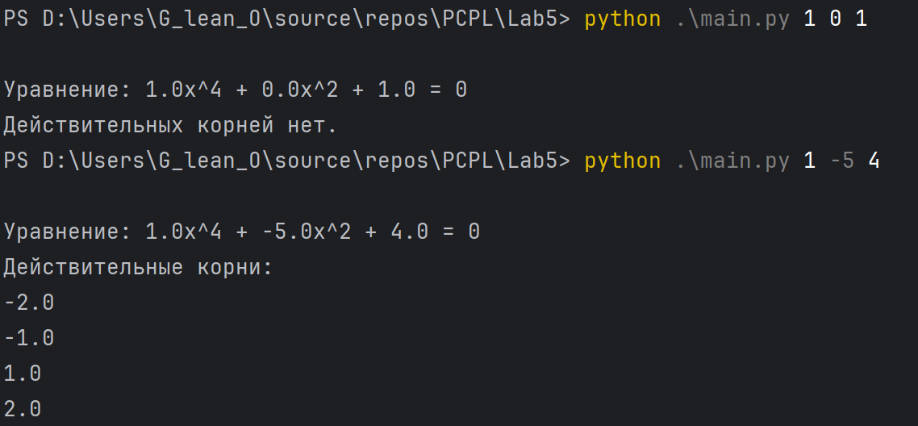
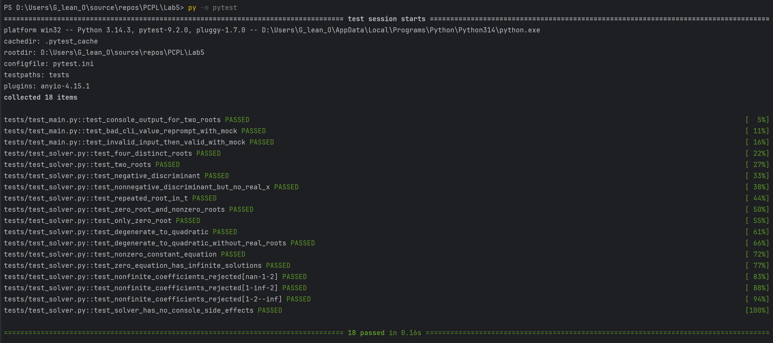
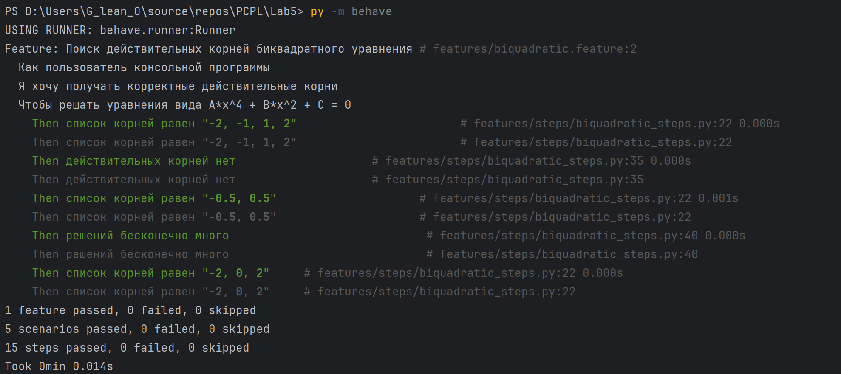

Вывод
В ходе лабораторной работы исходная программа решения биквадратного уравнения была модифицирована для модульного тестирования. Вычислительная логика отделена от консольного ввода и вывода и добавлена обработка вырожденных случаев. Разработаны тесты с применением pytest, пять BDD-сценариев для behave и проверки с Mock-объектами. Выполненные тесты завершились успешно.

